**Proyecto de Creación de un Bowling Center en la Ciudad de Milagro**

Miguel Aviles (1), Juliana Caluqui (2), Jenny Pallazhco (3), Constantino Tobalina (4).

(1, 2, 3,4) Facultad de Economía y Negocio, Escuela Superior Politécnica del Litoral, Campus Gustavo Galindo, Km. 30.5 vía Perimetral, Apartado 09-01-5963. Guayaquil, Ecuador.

[mjaviles@espol.edu.ec](mailto:mjaviles@espol.edu.ec) (1), [jcaluqui@espol.edu.ec](mailto:jcaluqui@espol.edu.ec) (2), [jenpalla@espol.edu.ec](mailto:jenpalla@espol.edu.ec) (3), [ctobalin@espol.edu.ec](mailto:ctobalin@espol.edu.ec) (4).

**Resumen**

*Este proyecto realiza un análisis de las principales características de la creación de un Bowling center en la ciudad de Milagro, también se realizó un estudio sobre el mercado, identificando aspectos importantes de la producción y la demanda, se efectuaron análisis financieros y económicos para demostrar si es o no rentable y plantea las estrategias para implementar el negocio y tener una buena acogida en el mercado, se realizó una investigación de campo con el cual se comprobó el número de empresas que realizan el mismo tipo de negocio, infraestructura y tecnología en la misma ciudad. Para realizar este proyecto se financiara el 40% con un crédito otorgado por el banco y el 60% será por medio de aportes de accionistas, al realizar el análisis de factibilidad el proyecto se estima un VAN de $300,666.75 y una TIR de 25.48%, con lo cual se afirma que el negocio es muy rentable.*

**Palabras Claves:** *Bowling, Bowling Center, Proyecto para Milagro, Creación de Bowling.*

**Abstract**

*The Project realize an analysis the Bowling Center principal characteristic in Milagro City, also realized a study on the market for identify important aspect the production and demand, also realized a finance and economic analysis for demonstrate that yes or no is rental and plan the strategies for establishment the business and have a good result on de market, realized a camp investigation with which was confirmation the enterprise’s number that realize the same business, construction and technology in the same city. For make real this project must finance the 40% with a credit that give for a bank and the 60% is for the shareholder’s contribution, in the moment that realize a feasibility analysis in the project estimate a VAN $300,666.75 and a TIR 25.48% with which affirm that the business is very rental.*

**Keywords:** *Bowling, Bowling Center, Project for Milagro City, Bowling .create*

1. **Introducción**

El resultado de este proyecto es brindar a la ciudad de Milagro un lugar sano de entretenimiento y al mismo tiempo incentivar el turismo dando a conocer a Milagro que está en vía de desarrollo y que puede ser atractiva para futuros inversionistas, y ofrecer fuentes de trabajo a los milagreños.

La Federación Internacionale des Quilleurs (FIQ), fundada en 1952, cuenta ahora con más de 100 naciones afiliadas. Con sede en Helsinki, Finlandia, La FIQ ha conducido campeonatos mundiales cada 4 años desde 1967.

El boliche fue deporte oficial de exhibición en 1988 en los juegos olímpicos de Corea del Sur y posteriormente se han ofrecido exhibiciones en los días anteriores al inicio de las competencias olímpicas. Actualmente existe un gran auge en Europa por el boliche deportivo y existen tours semi-profesionales con grandes bolas que traen a un gran número de jugadores de todas partes del mundo.

La ciudad de Milagro carece de lugares de diversión, es una zona comercial muy poco explotada ya que parece que en los últimos años los inversionistas carecen de ideas creativas al desarrollas nuevos negocios. En el área comercial sigue desarrollándose pero en el sector de entretenimiento no ha evolucionado lo suficiente. Milagro es una ciudad bien activa, se la considera como la segunda ciudad más importante después de Guayaquil en la provincia del Guayas, tanto así que próximamente el gobierno la desea convertir en una de las capitales regionales según sus planes gubernamentales. Antes de eso necesitaremos recordar que la ciudad de milagro estaba peleando por ser reconocida como la provincia numero 25 junto con sus cantones y parroquias.

El origen de este proyecto surge con la idea de aportar en el desarrollo que está pasando la ciudad de Milagro, ya que no existe centros de diversión sano para jóvenes y al mismo tiempo brindaremos un lugar sano y divertido donde puede pasar en familia.

1. **Producto**

La intención de nuestro proyecto es ofrecer un servicio diferente, innovador y atractivo en el área de entretenimiento, brindaremos además, del juego del Bowling, juegos de billar y karaoke.

* Proporcionaremos servicio de comida con atención personalizada y un bar donde podrán encontrar bebidas tradicionales hasta bebidas exóticas e internacionales.
* En el área de Vestidores se dará el servicio de zapatos y medias.
* A lo largo del tiempo se realizara torneos de bolos y billar y se brindaran premios a los mejores participantes.

1. **Análisis de demanda**

El Bowling Center FireBowl es una zona de entretenimiento apta para todas las personas sin importar la edad, sexo, cultura o religión,pero nuestra demanda potencial seran los jovenes que tengan entre los 12 a 30 años de edad, ya que es este segmento de la población la que tiene tiempo y más ganas de divertirse, ademas representa el 47% de la población de Milagro, como lo vemos a continuación:

**Tabla1. Distribución de la Población  
 según Sexo y Grupo de Edades**

|  |  |  |
| --- | --- | --- |
| EDAD | HOMBRES | MUJERES |
| < 2 | 2240 | 2114 |
| 2 - 4 | 3662 | 3633 |
| 5 - 11 | 9133 | 8855 |
| 12 - 17 | 7348 | 7299 |
| 18 - 25 | 9056 | 9739 |
| 26 -39 | 12944 | 13546 |
| 40 - 64 | 13294 | 13529 |
| 64 < | 4948 | 4916 |
| TOTAL | 62626 | 63630 |

Nuestra demanda potencial estará conformada de 59932 jovenes entre hombres y mujeres. El 50% de nuestra demanda potencial son colegiales o universitarios, de los cuales se divide: un 30% estudia en la mañana o tarde y un 20% estudia en la noche por razones de trabajo.

1. **Observación de demanda**

Basándonos en la investigación que hemos realizado en los diferentes Bowling de la ciudad de Guayaquil hemos podido obtener un promedio de ingreso por línea y una estimación de clientes que visitarían diariamente.

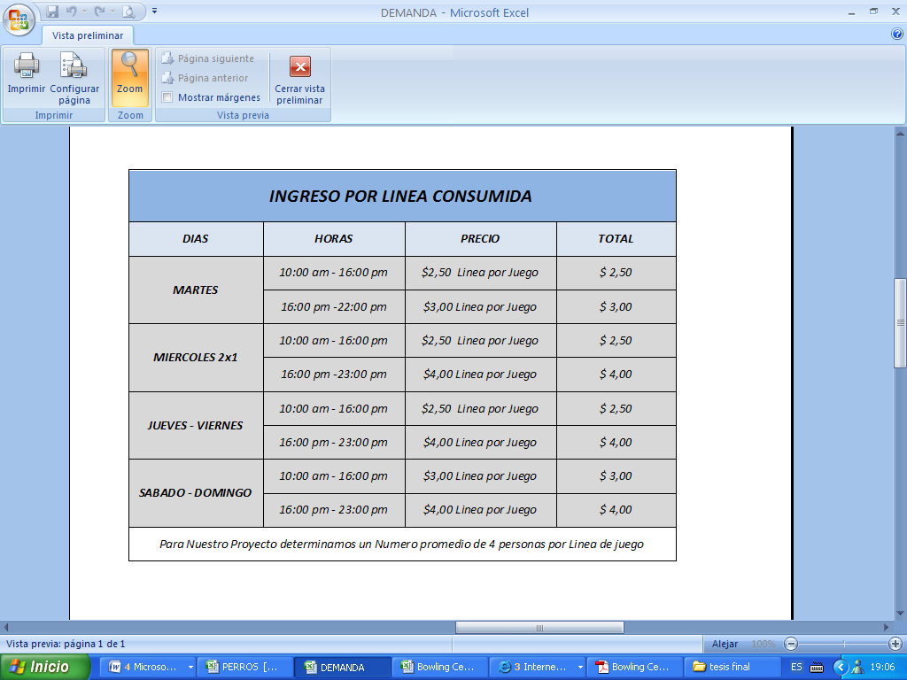Debemos notar que la demanda va a variar dependiendo de los días y las horas como detallamos en el siguiente cuadro a continuación.

**Tabla 2. Ingreso por línea Consumida**

**Tabla 3. Ingresos Anuales**

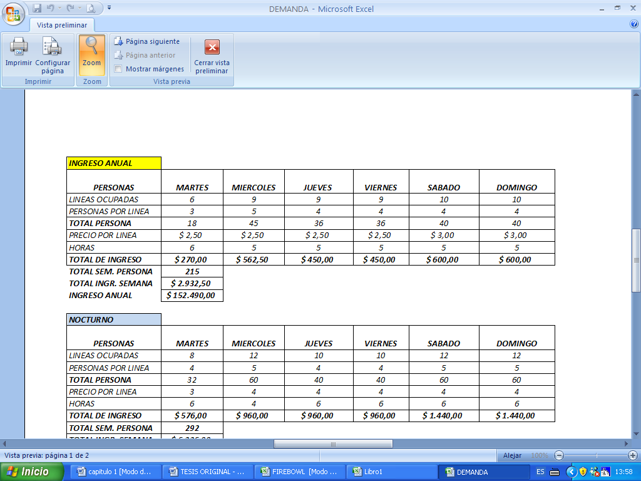

1. **Análisis de Viabilidad**

A continuación se presenta el análisis FODA que contribuirá al planteamiento de estrategias.

# **FORTALEZAS:**

* Ser Pioneros en la zona de entretenimiento
* Servicio innovador, vistoso y atractivo.
* Tener los Equipos de última tecnología.
* Talento Humano altamente especializado, eficiente y dinámico.
* Entretenimiento para toda la familia y grupos de amigos en un ambiente cómodo.

# **OPORTUNIDADES:**

* No existe competencia directa.
* Hay una alta barrera de entrada.
* La ciudad de Milagro está en la mira de inversionistas por el mismo sector de nuestro proyecto.

# **DEBILIDADES:**

* No hay un predecesor que nos sirve de guía.
* Somos novatos en el negocio.
* Altos costos debido a la importación de productos.

# **AMENAZAS:**

* Que los fines de semana las personas prefieran asistir a otros lugares como discotecas donde haya presentaciones de hot shows.
* Que los nuevos inversionistas se interesen en poner una competencia directa.

1. **Análisis Sectorial (Fuerzas de Porter)**

La empresa ‘FireBowl-Center’ compite en la industria del entretenimiento, al tiempo que forma parte tangencial del sector de actividades deportivas. En consecuencia, es importante comprender cómo evoluciona el sector del entretenimiento en el largo plazo con el fin de establecer estrategias sectoriales que permitan a Firebowl-Center sacar el máximo provecho estratégico posible. Para ello se empleará el modelo de las cinco fuerzas de Porter.

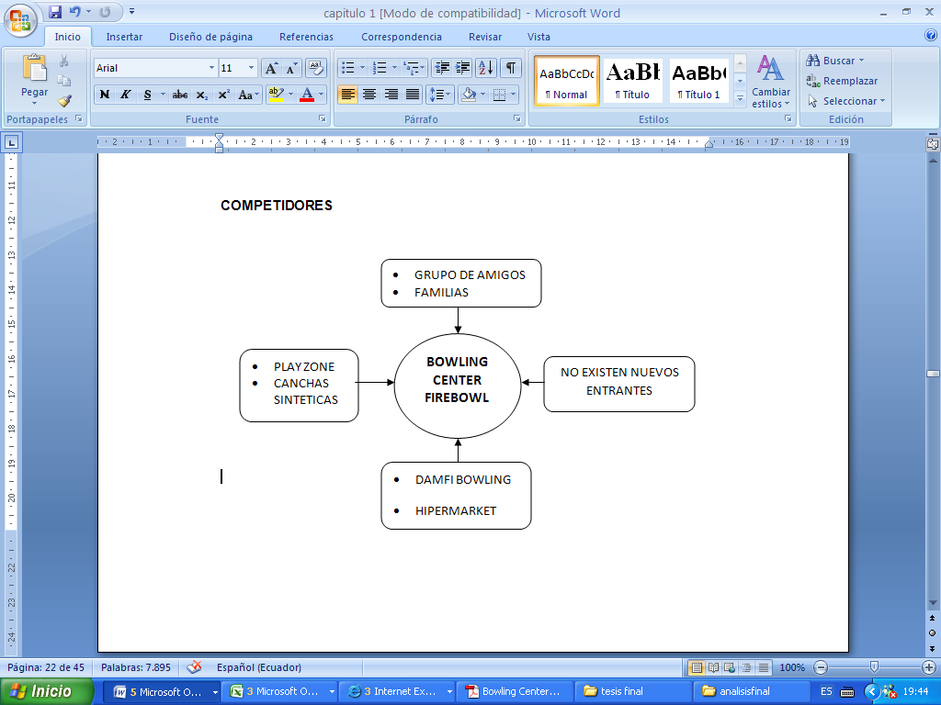

**Figura1.**

1. **Ventajas que Ofrece el Bowling**

* El ser una combinación de ocio/deporte, combinando las mejores tradiciones del desafió deportivo con un ambiente seguro, amistoso y divertido.
* No depender de circunstancias externas de proveedores y stocks que puedan afectar al funcionamiento del mismo.
* Permite ajustar el número de pistas según la población, pudiendo ampliar o trasladar los activos a otro punto.
* Ofrece un sólido retorno financiero y unos bajos costes de operación.
* Funciona todo el año, sin estar gobernado por las estaciones, la  
  climatología o la hora del día.
* A diferencia de otros deportes, la práctica del bowling no requiere de ninguna experiencia ni costosas clases previas, ofreciendo a cambio una gran momento.

1. **Requerimiento de Instalación**

**Instalación de Bolera**

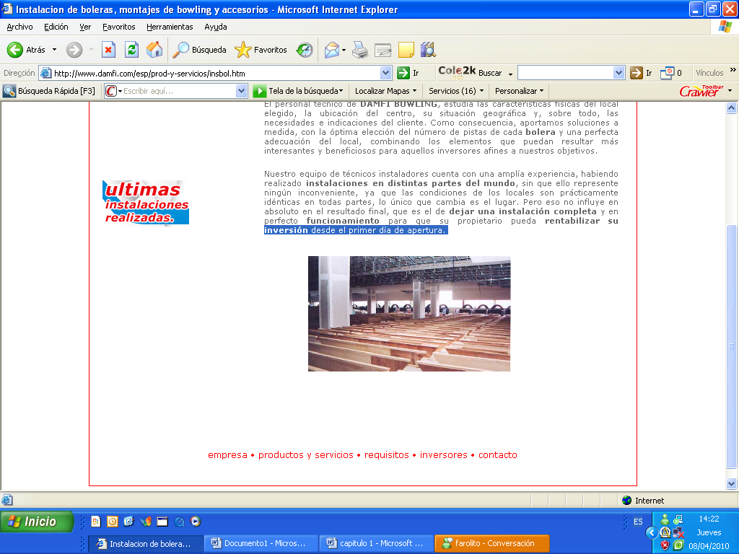 Partiendo de la base que la rentabilidad del negocio del bowling es fruto del número de partidas que se juegan, se contratara una franquicia que nos ayude a aumentar la productividad, reduciendo los costes de explotación así como el tiempo y gastos de mantenimiento.

**Figura 2.**

**Maquinas de Bowling**

La Máquina DAMFI OPTIMA es la más rápida del mercado, pudiendo obtenerse de ella hasta 14 partidas por hora.

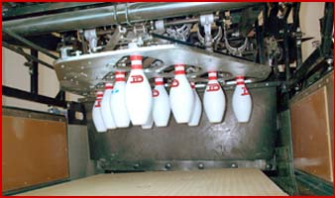

**Figura 3.**

**Pistas de Bowling**

Las pistas DAMFI tienen un espesor de 21 mm contra los 11 mm esto quiere decir que tiene una mayor duración de las mismas así como en una considerable reducción del ruido que los impactos de las bolas provocan.

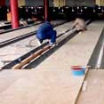

**Figura 4.**

**Sistema de Puntuación Automática**

Los sistemas de puntuación para boleras [Steltronic](http://www.steltronic.com) se adaptan perfectamente a las máquinas ofreciendo diversas configuraciones en el número y tamaño de los monitores, teclados y demás accesorios que se pueden concebir a la medida de las necesidades y gustos de nuestros clientes.

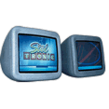

**Figura 5.**

**Frontales y Asientos**

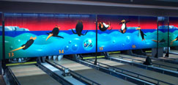 En DAMFI, a diferencia del resto de los fabricantes, ofrecen la posibilidad de personalizar los frontales y los asientos de su bolera, adaptándolos a los gustos, diseños y necesidades que mejor puedan encajar con el tipo de público que nuestra instalación persigue y con el estilo que cada instalación quiera ofrecer.

**Figura 6.**

**Instalación y Montaje**

El montaje de los equipos que ofrecen en DAMFI, se realiza por parte de técnicos con una gran experiencia, expertos en la ejecución de proyectos de bowling, para así garantizar la mejor calidad y el correcto funcionamiento de todos los elementos que integran cada bolera, poniendo especial énfasis en la calidad y buen aspecto final de todo el conjunto, dado que ejecutamos todas nuestras instalaciones con el fin de que funcionen correctamente durante muchos años.

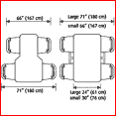

**Figura 7.**

**Planificación del Local**

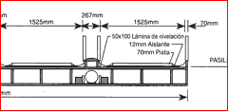 En DAMFI son conscientes de la importancia de la planificación del local previa a la instalación, sabemos lo complicado que resulta el montaje, coordinación y puesta en funcionamiento de un centro de bowling, La compañía nos ofrece un abanico de opciones adaptada a nuestras necesidades, desde la confección de todo el proyecto, la planificación del local, hasta su diseño interior, elaboración de memorias, informes técnicos, proyectos de ejecución, direcciones de obra y obtención de licencias

**Figura 8.**

1. **Localización**

El establecimiento de FireBowl estará ubicado cerca de nuestra demanda potencial, es decir cerca de la Universidad Estatal de Milagro que se encuentra ubicada al Sur de la ciudad.

Según las investigaciones que se han realizado en la I. Municipalidad de Milagro, cerca de nuestro establecimiento estará ubicado el nuevo Terminal Terrestre y un parque ecológico, estos factores nos favorecerán en el aumento de nuestra demanda, ya que a un futuro podremos llegar a abarcar toda nuestra demanda potencial y extendernos a nuevas metas u objetivos.

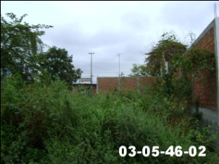

1. **Promociones**

* Formaremos alianzas con el Hipermarket donde en un precio tope se den cupones de 2x1 o de un descuento del 15% por la utilización de nuestros servicios o del consumo del Bar.
* Formaremos alianzas con los eventos de Milagro Moda o la elección de la Reina de Milagro donde mayormente asiste nuestro mercado potencial.
* Ofreceremos las promociones de miércoles loco que consiste en pagar por una línea pero por ese día juegan 2 líneas.
* Los días martes a viernes excepto los miércoles por la compra de dos líneas recibirá una adicional, y por la compra de 2 horas de billar la tercera vendrá a mitad de precio.
* Por la compra de una línea donde participen 3 o más jugadores se le ofrecerá un pequeño piqueo.

1. **Estructura Organizacional**

La estructura de la organización adoptada es “Lineo-Funcional”, debido a que el organigrama de FireBowl. Está formado por líneas verticales y se caracteriza por la autoridad, división del trabajo y delegación de autoridades, conservándose la especialización de cada actividad en una función

.**Dicha estructura está fundamentada por:**

* Las relaciones entre el superior y el subordinado.
* Una autoridad compleja.
* Centralización del poder y de la decisión de competencias.

**Las ventajas que permite son:**

* Descubrir errores de una manera más sencilla.
* Imponer disciplina en todas las áreas con mayor facilidad.
* Favorece el control y de acción rápida.
* Toma de decisiones sin dificultad y con fluidez.

**Las desventajas son:**

* Es rígida
* La organización depende de personas claves, lo que origina conflictos.

1. **Costos Financieros**

**Tabla 4. Servicio Básico**

|  |  |  |
| --- | --- | --- |
|  | | |
| **Concepto** | **Costo Mensual** | **Costo Anual** |
| **Agua** | $ 70,00 | $ 840,00 |
| **Luz** | $ 370,69 | $ 4.448,28 |
| **Teléfono** | $ 30,00 | $ 360,00 |
| **Total** |  | **$ 5.648,28** |
| **Elaborado por autores** | | |

**Tabla 5. Gastos de Publicidad**

|  |  |
| --- | --- |
| **Gastos de Publicidad\*** | |
| **Publicidad en Radio** | $ 1.800,00 |
| **Alianza estratégica con Hipermarket** | $ 2.200,00 |
| **Volantes y Trípticos** | $ 500,00 |
| **Total** | **$ 4.500,00** |
| **Elaborado por autores** | |

Nuestro proyecto contara con el personal capacitado tanto en el área de operativa como administrativa, las mismas que tiene que dar cuenta de todos las transacciones realizadas a los directivos, para un buen funcionamiento de la empresa.

**Tabla 6. Costos Variables**

|  |  |  |  |  |  |
| --- | --- | --- | --- | --- | --- |
| **Costos Variables** | | | | | |
|  | **Meses** | **Valor** | **Costo Mensual** | **Costo Anual** | |
| **Maquinaria** | 1 | $ 700,00 | $ 700,00 | $ 8.400,00 | |
| **Zapatos (diario)** | 1 | $ 40,00 | $ 40,00 | $ 480,00 | |
|  |  |  |  |  | |
| **Mesas de Billar** | 1 | $ 20,00 | $ 20,00 | $ 240,00 | |
| **Total** |  |  |  | **$ 9.120,00** | |
|  |  |  |  |  | |

1. **Otros Costos**

Hemos tomado en consideración otros costos como es el caso de los insumos en Bebidas como agua, gaseosas, Te helado, etc. También tomamos en consideración los Insumos alimenticios como es el caso de la Papa, Salchicha, carne Molida, etc. Tomamos estos datos relevantes ya que ofreceremos el servicio de un bar como prioritarios en el servicio del mismo.

1. **Financiamiento del Proyecto**

**Tabla 7. Financiamiento**

|  |  |  |
| --- | --- | --- |
| **Financiamiento del Proyecto** | | |
| **Tipo** | **Capital de Operación** | **Total de Financiamiento** |
| **Capital Propio** | 60% | 283785 |
| **Préstamo Banco Machala** | 40% | 189190 |
| **Total** | 100% | 472975 |
| **Elaborado por autores** |  |  |

El monto que corresponde al crédito será de $189.190, servirá para comprar parte del terreno y construcción del mismo será solicitado al Banco Machala; los $283.785 restantes serán cubiertos por medio de aportaciones de capital realizadas por accionistas.

El proyecto empezara a ejecutarse en Junio del 2010, con el otorgamiento del crédito. En los dos meses posteriores se realizaran las inversiones fijas.

1. **Inversión del Proyecto**

**Tabla 8. Inversión en Obras**

|  |  |  |  |  |
| --- | --- | --- | --- | --- |
|  | | | | |
|  | **Unidad** | **Cantidad** | **Costo Unit** | **Costo Total** |
| **Terreno** | m2 | 1800 | $11,30 | $20.340,00 |
| **Edificio** | m2 | 995 | $200,00 | $199.000,00 |
| **Urinarios** | unidad | 3 | $30,00 | $90,00 |
| **Sanitarios** | unidad | 6 | $40,00 | $240,00 |
| **Acondicionador de Aire** | unidad | 1 | $5.000,00 | $5.000,00 |
| **Lineas Telefonicas** | unidad | 1 | $100,00 | $100,00 |
|  | | | | |
| **Total** | | | | **$224.770,00** |
| **Elaborado por autores** |  |  |  |  |

**Tabla 9. Préstamo al Banco**

|  |  |  |  |  |
| --- | --- | --- | --- | --- |
|  | | | | |
|
|  |  |  |  |  |
| **Monto de la Deuda** | $189.190,00 |  |  |  |
| **Banco Pichincha** | 9,13% |  |  |  |
|  |  |  |  |  |
|  | **SALDO DEUDA** | **CUOTA** | **INTERES** | **AMORTIZACION** |
| **0** | $189.190,00 |  |  |  |
| **1** | $176.814,54 | $29.648,50 | $17.273,05 | $12.375,46 |
| **2** | $163.309,21 | $29.648,50 | $16.143,17 | $13.505,34 |
| **3** | $148.570,84 | $29.648,50 | $14.910,13 | $14.738,37 |
| **4** | $132.486,85 | $29.648,50 | $13.564,52 | $16.083,99 |
| **5** | $114.934,40 | $29.648,50 | $12.096,05 | $17.552,45 |
| **6** | $95.779,40 | $29.648,50 | $10.493,51 | $19.154,99 |
| **7** | $74.875,56 | $29.648,50 | $8.744,66 | $20.903,84 |
| **8** | $52.063,19 | $29.648,50 | $6.836,14 | $22.812,36 |
| **9** | $27.168,06 | $29.648,50 | $4.753,37 | $24.895,13 |
| **10** | ($0,00) | $29.648,50 | $2.480,44 | $27.168,06 |
|  |  |  |  | **$189.190,00** |

**Tabla de Payback**

|  |  |  |  |  |
| --- | --- | --- | --- | --- |
|  | | | | |
| **Periodo** | **Saldo de Inversión** | **Flujo de Caja** | **Rentabilidad Exigida** | **Recuperación de la Inversión** |
| **0** |  |  |  |  |
| **1** | $ 272.285,00 | $ 72.528,32 | $ 29.559,26 | $ 42.969,06 |
| **2** | $ 229.315,94 | $ 70.828,35 | $ 24.894,54 | $ 45.933,81 |
| **3** | $ 183.382,13 | $ 74.246,81 | $ 19.907,96 | $ 54.338,85 |
| **4** | $ 129.043,28 | $ 73.144,67 | $ 14.008,94 | $ 59.135,73 |
| **5** | $ 69.907,55 | $ 59.114,12 | $ 7.589,16 | $ 51.524,95 |
| **6** | $ 18.382,60 | $ 78.958,70 | $ 1.995,61 | $ 76.963,08 |
| **7** | -$ 58.580,49 | $ 83.224,90 | -$ 6.359,50 | $ 89.584,40 |
| **8** | -$ 148.164,88 | $ 81.929,94 | -$ 16.084,78 | $ 98.014,72 |
| **9** | -$ 246.179,60 | $ 87.871,26 | -$ 26.725,26 | $ 114.596,52 |
| **10** | -$ 360.776,12 | $ 74.118,49 | -$ 39.165,86 | $ 113.284,34 |

1. **Conclusiones y Recomendaciones**

El proyecto de Creación de un Bowling Center en el Sur de la ciudad de Milagro, lo podríamos calificar como un proyecto muy rentable, ya que su demanda es muy buena, podríamos decir que es muy alta y basándonos en las encuestas realizadas nos atrevemos a decir que la acogida del proyecto es alta, y según el análisis realizado vemos que por muy pesimistas que seamos será muy difícil pensar en obtener perdida.

Como recomendación para este proyecto diríamos que lo lleven a cabo de manera inmediata para no dar oportunidad a otro inversionista.

Dado que la inversión inicial es muy grande y que las ganancias también son altas, recomendamos que existan por lo menos cuatro (4) accionistas para este proyecto y también le recomendamos que realice el préstamo al banco y que no trate de invertir todo en efectivo ya que puede ser riesgoso porque la inversión es muy grande.

La facilidad de poder apalancarse en el banco es una buena oportunidad para llevar a cabo este proyecto.

1. **Referencias**

**[1]**Comportamiento Del Consumidor Enfoque América Latina, Rolando Arellano Cueva, Editorial McGraw Hill.

**[2]**Preparación y Evaluación de Proyecto, Nassir y Reinaldo SAPAG CHAIN, Editorial McGraw Hill.

**[3]**Introducción a la probabilidad y la Estadística, William Mendenhall, Grupo.

**[4]** [www.milagro.gov.ec](http://www.milagro.gov.ec)

[5] [www.Brunskwik.com](http://www.Brunskwik.com)

[6] [www.danfi.com](http://www.danfi.com)

[7] [www.monografias.com](http://www.monografias.com)

[8] [www.bancomachala.com](http://www.bancomachala.com)

Ing. Constantino Francisco Tobalina

Director de Proyecto de Graduación

Fecha: 03/Mayo/2010.